Sponsorpaket 23/24
HF Limhamn

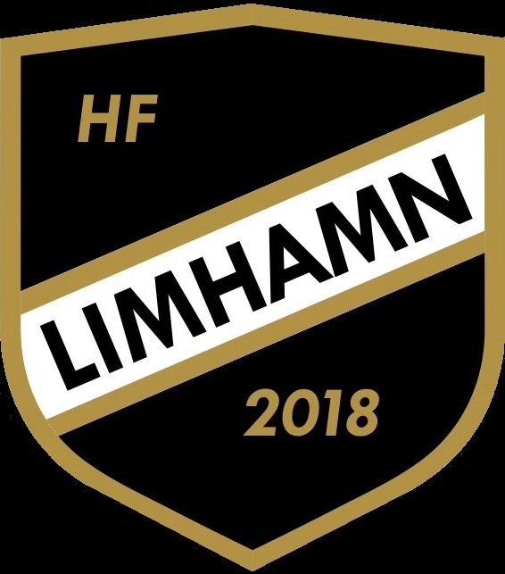
Om HF Limhamn
HF Limhamn är en ny handbollsförening i Malmö som riktar sig till barn och ungdomar mellan 6 till 19 år. Föreningen startade i november 2018 och har som vision att bli Malmös ledande handbollsförening för barn och ungdomar.
Vi vill genom vår verksamhet starta ett livslångt intresse för idrott och träning hos alla barn och ungdomar, detta genom att skapa en miljö där alla känner sig välkomna oavsett vilken ambition de har med sin idrott.
Vi som bygger upp klubben har en bred kunskap inom både handboll och pedagogik. Vår ambition är att satsa på relevanta kurser för alla våra framtida tränare och vi ska därmed alltid kunna erbjuda hög kvalitét på våra träningar för alla åldrar.

Våra sponsorpaket
Vi i HF Limhamn vill bygga långvariga relationer där båda parter gynnas och där ni som sponsor själv kan välja hur mycket ni vill vara med och bidra:

2018 – Klubben:
HF Limhamn startade år 2018 vilket också givit namnet till vårt minsta sponsorpaket, ”2018-klubben”.
I paketet ingår:
- ditt eller ditt företagsnamn på hemsidan och sociala medier
- länk till er eller ert företags hemsida.
- två biljetter till en elitmatch under året
2018 kr
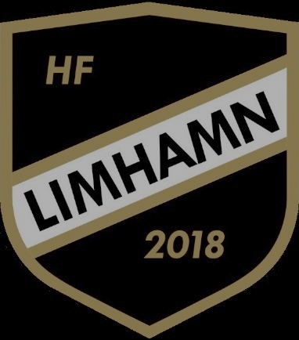

Liten sponsor:
För er som vill finnas med i större omfattning än ”2018-klubben”.
I paketet ingår:
- logga på sociala medier
- logga på vår hemsida
- länk till er eller ert företags hemsida
- logga i hall vid hemmamatcher
- två biljetter till en elitmatch under året
- två gratis medlemskap

5000 kr

Mellan sponsor:
För er som även vill synas på våra kläder.
I paketet ingår:
- logga på träningsoverall
- logga på sociala medier
- logga på vår hemsida
- länk till er eller ert företags hemsida
- logga i hallen vid hemmamatcher
- två biljetter till en elitmatch under året
- inbjudan till alla våra event och nätverksträffar
- två gratis medlemskap
* produktionskostnad tillkommer

10 000 kr

Stor sponsor:
För er som vill synas i ännu större utsträckning på våra kläder.
I paketet ingår:
- logga på matchshorts
- logga på sociala medier
- logga på vår hemsida
- länk till er eller ert företags hemsida
- logga i hallen vid hemmamatcher
- tre biljetter till en elitmatch under året
- inbjudan till alla våra event och nätverksträffar
- logga på HF Limhamns nyhetsbrev
- två gratis medlemskap
* produktionskostnad tillkommer

20 000 kr

Huvudsponsor:
Som huvudsponsor är det ni som syns i störst utsträckning på våra sociala medier och matchkläder.
Som huvudsponsor får du:
- logga på våra matchtröjor
- logga på sociala medier
- logga på vår hemsida
- länk till er eller ert företags hemsida
- logga i hall vid hemmamatcher
- fyra biljetter till en elitmatch under året
- inbjudan till alla våra event och nätverksträffar
- logga på HF Limhamns nyhetsbrev
- två gratis medlemskap
* produktionskostnad tillkommer

offert
För mer information och kontakt:
Hemsida: http://www.hflimhamn.se/
Instagram: hflimhamn
Facebook: HF Limhamn
Twitter: HF Limhamn

Vid frågor eller intresse, kontakta Peter Fältskog.
Mail; peter.faltskog@hflimhamn.se
Telefon; 0705853595
